## OPVK_MU_black

**ÚVOD DO FYZIKÁLNÍ TERAPIE II**

## REFLEXNÍ MASÁŽ

**Historie, anatomicko-fyziologické podklady, reflexní projevy, jednotlivé techniky reflexní masáže, přesuny reflexů**

UČEBNÍ TEXT PRO PRAKTICKÁ CVIČENÍ

Zpracovala: Mgr. Simona Šrubařová Ph.D.

**Definice, vznik a vývoj reflexní masáže**

Pod pojmem reflexní terapie rozumíme léčebný zásah vedený především cestou nervových spojů v oblasti zvolených reflexních oblouků. Do skupiny reflexních léčebných metod patří i reflexní masáž (akupunktura, akupresura, moxování, baňkování…).

Reflexní masáž lze charakterizovat jako manuální léčebný zásah na povrchu těla, aplikovaný v místech druhotných, onemocněním reflexně vyvolaných změn. Místem zásahu tedy není primárně onemocnělá tkáň nebo ústrojí.

Reflexní masáž je ve své podstatě odvozena od techniky klasické masáže. Její vznik byl podmíněn novými poznatky v oboru neurofyziologie a též publikací Henryho Heada v roce 1898, ve které uveřejnil své poznatky o změně kožní citlivosti při onemocnění v útrobách. Na podkladě klinických pozorování vymezil na povrchu těla zvlášť citlivé kožní okrsky, které označil podle inervace z příslušného míšního segmentu. V jednotlivých kožních oblastech a okrscích našel různě výraznou kožní citlivost. Místa s největší kožní citlivostí až spontánní bolestivostí označil jako „maximální body“. K Headovým zjištěním se postupem doby řadí i další. Cornelius v roce 1909 popsal tzv. nervové body, které zvolil za místo svého masážního zásahu, v roce 1911 publikoval Barczewski příručku o reflexní masáži, v roce 1917 doporučil podobnou masáž holandský lékař van Veen. Vznikl tedy nový druh masáže, při které se vyhledávala místa se změněnou citlivostí.

Obdobné změny jako na kůži byly nacházeny v podkožním vazivu, na svalové povázce, ve svalové tkáni i na periostu. V roce 1917 upozo­rnil Mackenzie na obdobné *reflexní změny ve svalstvu,* které se však projevují vedle zvýšené citlivosti i zvýšením svalového tonu. V roce 1952 uveřejnili Gläser a Dalicho své mnohaleté zkušenosti a poznatky v knize „Segmentová masáž“, kdy autoři využívají takovou masážní techniku, která dovoluje současně postihnout všechny tkáňové vrstvy dosažitelné z povrchu těla a ovlivňuje tak najednou reflexní změny v kůži, podkoží, na fascii, ve svalu a také změny na periostu vhodných kostních ploch. Diecková a Leubeová zavedly do léčby revmatických a některých interních chorob svou speciální reflexní „masáž ve vazivu“, kdy se pomalu přejíždí různě hluboko do kůže vtlačeným prstem, a tím se dráždí kůže a podkoží. V roce 1953 uveřejnili Vogler a Kraus svéráznou publikaci „Masáž periostu“, kterou prováděli tak, že mezičlánkovým kloubem vykonávali různě intenzivní „bodový tlak“ na vhodných kostních plochách. Kohlrausch nacházel při funkčních orgánových potížích v příslušných segmentech převážně svalový hypertonus. V publikaci o své technice „masáže v reflexní zóně“, kterou uveřejnil v roce 1955 a doplnil o práci ve vazivu, doporučoval odstranit reflexní změny jemným hnětením a lehkými nárazovými úkony.

Z historického hlediska však není toto počínání prvým pokusem o ovlivnění chorobných dějů v organismu cestou nervových spojů. Stačí připomenout prastarou čínskou akupunkturu nebo obdobné zásahy popálením kožních okrsků smotkem sušeného pelyňku.

**Anatomicko-fyziologické podklady reflexního působení**

**Funkce nervové soustavy**

Zajištění vztahů mezi organismem a zevním prostředím

Zajištění vztahů mezi všemi částmi organismu

Udržování stálosti vnitřního prostředí

**Dělení nervové soustavy**

Centrální nervová soustava (CNS) – ústřední: mozek a mícha, řídící funkce, podílí se na ní i řízení látkové (humorální, chemické)

Periferní nervová soustava – obvodová: zprostředkovává spojení center s periferií, dvě skupiny nervů: cerebrospinální a vegetativní

Všechny skupiny i oddíly nervové soustavy jsou ve vzájemných funkčních vztazích a jsou na sobě životně závislé.

Uvnitř nervové soustavy probíhají děje, které ústí ve vědomé ale i bezděčné akce. Ty mohou být jednoduché, nebo velmi složité. Podle povahy svého vzniku jsou to na různé úrovni probíhající **reflexy**.

**Podněty**, přicházející zvenčí nebo z útrob, vyvolávají podráždění v **receptorech** (ty, které jsou vystaveny zevnímu působení, se označují jako exteroceptory, kdežto interoceptory zachycují podněty vznikající uvnitř těla), odtud je podnět veden **dostředivým** **nervem** (senzitivním nebo senzorickým) jako vzruch a směřuje k **nervovým centrům** různé výše.

Opačným směrem probíhá vzruch **odstředivým nervem** (motorickým, sekretorickým) k periferii (sval, žláza, orgán) – výkonný orgán se nazývá **efektor**.

**Cerebrospinální nervy**

12 párů mozkových nervů

32 párů nervů míšních, které jsou buď senzitivní, nebo motorické

**Vegetativní nervy**

Vegetativní nervy jsou vlákna vedoucí k hladké svalovině vnitřních orgánů i povrchu těla, ke žlázám, k cévám a k srdeční svalovině a zabezpečují tak nerušený průběh životně důležitých procesů v organismu (krevní oběh, trávení, látkovou výměnu apod.) nezávisle na naší vůli.

Sympatická nervová vlákna adrenergní – sympatikus

Parasympatická nervová vlákna cholinergní – parasympatikus

**Sympatikus**

Začátek sympatických vláken je v bočních rozích míšních. V rozsahu prvního hrudního až třetího bederního obratle vystupují vlákna sympatiku z páteře cestou míšních nervů, která vznikají v šedé hmotě míšní. Po krátkém společném průběhu vstupují jako samostatná bílá spojující raménka do vegetativních ganglií, která jsou uložena po obou stranách i podél celé páteře a jsou navzájem příčně a podélně propojena. Tento útvar je označován jako truncus sympaticus (kmen sympatiku). Část bílých vláken zde končí a část pokračuje dále do periferie do dalších ganglií k jednotlivým orgánům. Z kmene sympatiku vystupují i šedá spojující raménka, která navazují na bílá, vrací se k míšním nervům a s jejich vlákny pokračují do hladké svaloviny cév, kůže a ke kožním žlázám. Část šedých vláken pokračuje podél cév k vnitřním orgánům. Na určitých místech vegetativní vlákna jako samostatné nervy zásobují některé orgány hrudníku, břicha a pánve, nejvzdálenější vlákna pak tvoří jemnou síťovinu mezi jednotlivými orgány a povrchem těla. Také do průběhu této části vláken jsou porůznu včleněna další ganglia tzv. paraganlia.

**Parasympatikus**

Vlákna parasympatiku neprobíhají kmenem, ale jsou součástí mozkových nervů – III., VII., IX., X. Vedle této tzv. hlavové části parasympatiku je i známá sakrální část (nervy pánevní). I do průběhu parasympatických vláken jsou vložena ganglia, ovšem na rozdíl od sympatických vláken, jsou ganglia hodně vzdálena od centra, často jsou uložena až před příslušným orgánem. I u parasympatiku nalézáme paraganglia a postganglia.

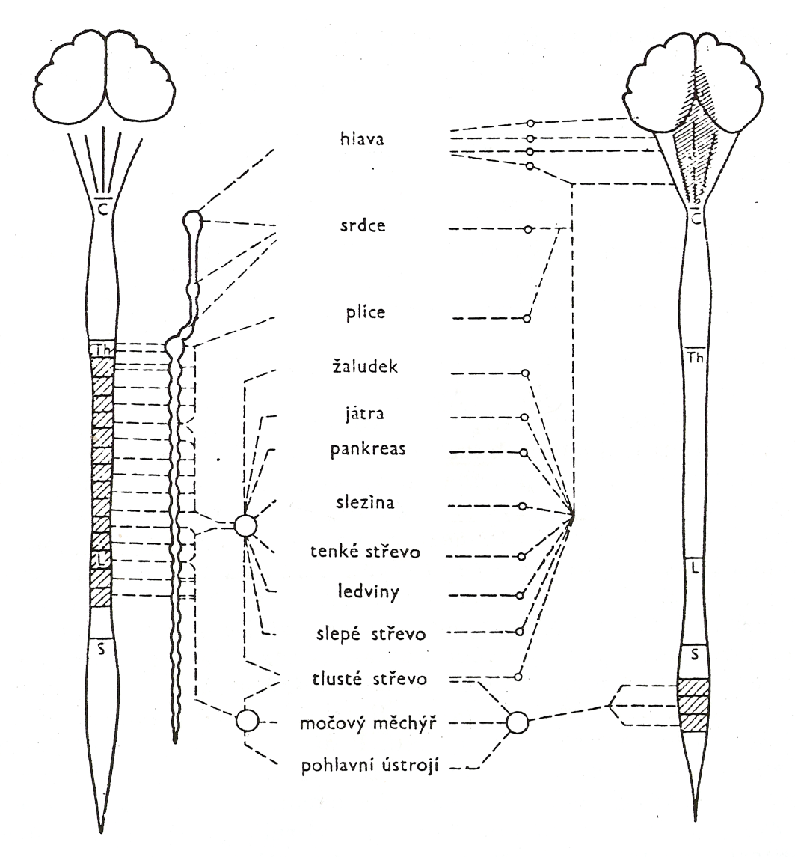

Obr. 1 Vegetativní nervový systém (převzato z K. Žaloudek: Masáž, 1975)

**Anatomické rozlišení**

Anatomické rozlišení obou částí vegetativního nervstva je prakticky možné jen v uvedeném rozpětí, které představuje zhruba její střední část. Na nejvzdálenější periferii se rozdíl obou částí stírá ve vláknině, která opředává tkáně a mizí v jednotlivých buňkách. Právě tak v mozkových centrech nelze bezpečně provést anatomické rozlišení, i když centra pro řízení této nervové složky jsou známá.

**Fyziologické odlišení**

Většina orgánů dostává vlákna od obou vegetativních složek. Účinnost sympatiku a parasympatiku se projevuje na činnosti orgánu protichůdně.

Zornice: sympatikus – rozšiřuje, parasympatikus – zužuje

Srdeční činnost: sympatikus – zrychluje, parasympatikus – zpomaluje

Činnost střev: sympatikus – zpomaluje, parasympatikus – zrychluje

Cévy: sympatikus – zužuje (vazokonstrikce), parasympatikus – rozšiřuje (vazodilatace). Výjimku tvoří věnčitý systém tepenný, kde sympatikus působí rozšíření a parasympatikus zúžení koronárních cév.

Hladká svalovina v kůži (musculi arrectores pilorum): sympatikus vyvolává stah a dochází ke vzniku známé „husí kůže"

Látková přeměna: sympatikus – katabolické děje (odbourávání), parasympatikus – děje anabolické (stavební)

Jsou však také známy orgány, kde nebyla prokázána inervace oběma druhy vláken. Tak např. na cévách a potních žlázách končetin byla prokázána jen inervace sympatická. Naproti tomu žlázy žaludeční a pankreatické mají prokázánu jen inervaci parasympatickou. Bylo pozorováno, že za určitých podmínek může dojít podrážděním sympatiku k efektu parasympatickému a naopak sympatický účinek může být způsoben podrážděním parasympatiku. Neplatí tedy antagonismus uvnitř vegetativního systému tak zásadně a bezvýhradně, jak tomu je u vláken cerebrospinálních.

Oba vegetativní partneři vedou vzruchy neustále a rovnoběžně, jejich antagonní efekt je výsledkem převahy působení jedné nebo druhé složky.

Vegetativní nervstvo se od obvodového odlišuje i tím, že je přímo ovlivnitelné farmaky a chemickými látkami povahy humorální (hormony, biogenní aminy), vzruch je veden pomaleji – pomalé šíření akčního potenciálu, ovlivnění vegetativní soustavy psychikou – podráždění, útlum.

Za normálních okolností udržuje organismus oba vegetativní partnery v rovnovážném stavu – **normální vegetativní tonus**. Při porušení rovnováhy dochází k rozladění vegetativního systému a mluvíme o vegetativních dystoniích. Převažuje-li sympatikus, označujeme tento stav jako **sympatikotonii**, při převaze parasympatiku hovoříme o **parasympatikotonii (vagotonii)**. Řídícím činitelem je však vždy a za všech okolností CNS, přičemž je její činnost modulována periferií a situací v zevním prostředí.

Centrum pro řízení vegetativního nervstva je v oblasti hypotalamu (část mezimozku), ve III. mozkové komoře a v šedé hmotě středního mozku. Vegetativní systém řídí mozková kůra. Důležité je spojení vegetativních center s hypofýzou a hormonálním systémem.

**Reflexní projevy**

Téměř všechna tkáň lidského těla je prostoupena obvodovým nervstvem, kromě vlasu, nehtu, chrupavky či volně pohybujících se buněk (krvinky apod.). Průběh periferního nervstva má své vymezené uspořádání. Jeho začátek je v určitém míšním segmentu. Podle toho, ze kterého segmentu je určitá část těla nervově zásobována, můžeme vymezit jednotlivé oblasti – kořenové okrsky. Jsou-li tyto okrsky na povrchu, hovoříme o **dermatomech** (různě široké pásy), ve svalovině to jsou **myotomy** a úseky se stejným kořenovým zásobováním útrob označujeme jako **enteromy**. Ze stejného míšního úseku jde nervové zásobení k enteromu, myotomu a dermatomu, a to i když jsou tyto od sebe topograficky vzdáleněji uloženy. Distance je dána především vývojovým dějem.

Uvážíme-li tyto topografické rozdíly i skutečnost, že kořenové okrsky tvoří v jednotlivých tkáních inervačně určitou funkční jednotku, pak lze pochopit, že dráždění v kterékoli z tkání takto nervově propojených může vyvolat odezvu i v jiné tkáni, byť byla uložena vzdáleněji. Svědčí o tom například bolest v krajině bederní při onemocnění prostaty, výskyt bolesti pod pravou lopatkou u onemocnění žlučníku, ale i také složitější situace – zvracení při ledvinové kolice.

Uspořádání vegetativního zásobení tkání a orgánů je přibližně stejné. Ve vývojově nejmladších stadiích přísluší patrně každému míšnímu úseku jedna uzlina sympatického kmene. Později se však tato původní segmentová členění uzlin značně stírají, a to zejména proto, že některá kraniální a kaudální ganglia splývají v početně menší celky, dále pro rozsáhlé propojení nervových vláken vždy několika ganglií kmene navzájem a konečně také proto, že do kmene sympatiku vstupují nervová vlákna jen z míšních segmentů v rozsahu C8 — L3. Tyto odchylky pak vysvětlují, proč se na kůži zcela nekryjí okrsky spinální s okrsky příslušného sympatiku. Parasympatická zásobení povrchních tkání odpovídají naproti tomu spinálním segmentům poměrně dobře.

Toto vzájemné propojení umožňuje reflexní děje kvantitativně i kvalitativně odlišné. Vznikne-li podráždění v útrobách a jeho projev se manifestuje na kůži, mluvíme o **reflexu viscerokutánním**, při projevu ve svalovině o **reflexu visceromotorickém** nebo při působení útrobního orgánu na jiný orgán o **reflexu visceroviscerálním**. Konečně existuje i **reflex kutiviscerální**, jehož projevem je odezva na útrobním orgánu při podráždění na povrchu těla. Reflexy viscerokutánní a visceromotorický mají pro reflexní masáž cenný informativní význam, kdežto reflexní cesty kutiviscerální je plně využito terapeuticky.

Do těchto reflexních dějů je značnou měrou zapojen i vegetativní nervový systém, který podstatně utváří vlastní projev reflexního působení. Proto mohou vznikat okrsky tkání, jak je popsal Head, ve kterých vedle bolestivosti dochází i k projevům odlišnějším, jako jsou změny v prokrvení, v potivosti a složení potu, změny anatomického profilu, tkáňové elasticity atd. Protože uspořádání vegetativního zásobení tkání a orgánů přibližně odpovídá segmentovému členění, jsou také tyto projevy především v korespondujících segmentech. Kořenové okrsky útrob jsou rovněž označovány podle míšních segmentů, ze kterých jsou inervačně zásobeny.

Rozlišujeme tyto **segmenty**:

8 krčních – cervikálních

12 hrudních – thorakálních

5 bederních – lumbálních

5 křížových – sakrálních

Kožní projekce kořenového zásobení je graficky znázorněna ve zvláštních schématech (obr. 2, 3), z nichž se v současnosti používá schéma podle Hansena (obr. 4, 5). I když jsou ve schématu hranice jednotlivých segmentů zobrazeny, ve skutečnosti je tak ostře vymezit nelze, protože do jednotlivých segmentových projekcí přicházejí nervová vlákna i z okolních míšních úseků. Svalová inervační hranice je pak ještě více setřena.

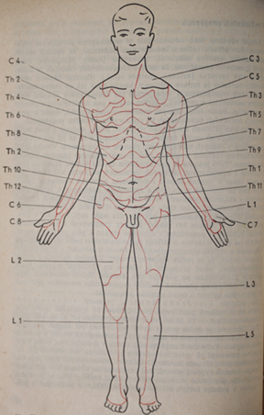 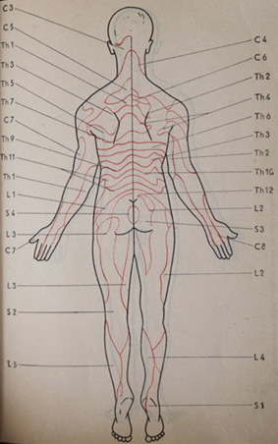

Obr. 2, 3 Schéma segmentové kožní inervace podle Heada (převzato z K. Žaloudek: Masáž, 1975)

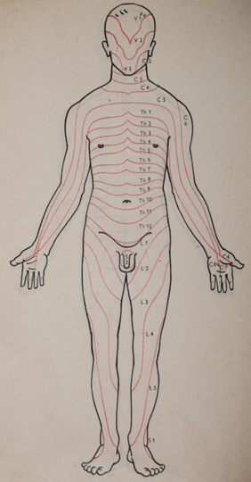 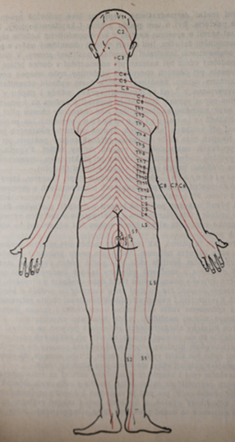

Obr. 4, 5 Schéma segmentové kožní inervace podle Hansena (převzato z K. Žaloudek: Masáž, 1975)

Nervová zásobení jednotlivých útrobních orgánů jsou také vymezena:

Srdce, aorta Th1-Th8 vlevo

Plíce a průdušky Th3-Th9 oboustranně

Žaludek Th5-Th9 vlevo

Dvanáctník, játra, žlučník Th6-Th10 vpravo

Slepé střevo, vzestupný tráčník Th10-L1 vpravo

Příčný a sestupný tráčník Th11-Th12 vlevo

Esovitá klička, konečník L1-L2 vlevo

Ledviny, močovody, močový měchýř Th10-S3 oboustranně

Pohlavní ústrojí jako celek Th11-S3 oboustranně

Uvedená kořenová inervace útrobních orgánů v praxi napomáhá při vyhledávání změn vzniklých cestou viscerokutánního a visceromotorického reflexu. Výskyt těchto změn je možno najít především v inervačně shodné segmentové oblasti povrchových tělních tkání. U nepárových orgánů přispívá k usnadnění lokalizace reflexních změn i zásada stejnostranného výskytu změn, což znamená, že se reflexní změny objeví na téže polovině povrchu těla, kde je uvnitř uložen orgán. Mluvíme o **pravidlu stejnostrannosti – homolaterality**.

Rozsahem nezaujímají reflexní změny celou povrchovou oblast segmentové projekce. Plošně malá místa označujeme podle Heada jako **maximální body**, plošně větší místa jako **maximálními okrsky** a plochy přesahující velikost plochy dětské dlaně nazýváme **maximálními oblastmi**.

Význam reflexních projevů byl dost dlouho předmětem diskuze a podle současného názoru jsou reflexní změny jedním z článků **Speranského patogenního oblouku** – stavy a choroby, které chorobu a její příznaky podporují a udržují. Proto je nutno kruh vzájemných nepříznivých působení léčebně narušit, a to v co největším počtu míst a současně likvidovat všechny druhotně vzniklé změny, které by mohly zpětně nepříznivě ovlivňovat funkce prvotně onemocnělé tkáně nebo celých orgánů.

K ucelení přehledu o reflexních pochodech třeba ještě popsat dráhy jednotlivých oblouků. Vegetativní reflexy viscerokutánní, visceromotorické, visceroviscerální a kutiviscerální se odehrávají **na** **úrovni** **reflexního oblouku míšního**. Prvé tři z uvedených mají stejnou dostředivou dráhu (obr. 6).

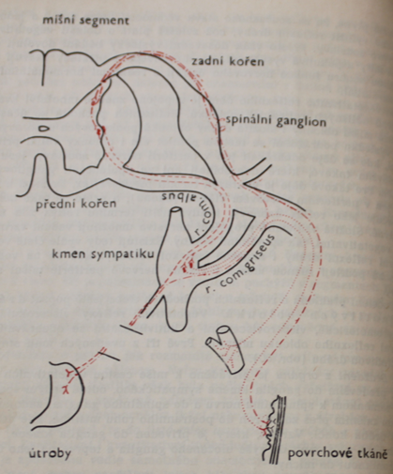

Obr. 6 Schéma vegetativní inervace a průběh vegetativních vláken v míšních kořenech (převzato z K. Žaloudek: Masáž, 1975)

1. *Dráždění z orgánu* je přiváděno k míše cestou vegetativních vláken, především do ganglia sympatického kmene, odtud šedým spojujícím raménkem k spinálnímu nervu a do spinálního ganglia; zadním kořenem míšním přes zadní roh do postranního rohu míšního, kde dostředivá dráha konči. Vzruch, který je přiveden do ganglia kmene, však může také přestoupit do výše uloženého ganglia a teprve na jeho úrovni proniknout do míchy. Z míchy pak vede *dráha ke kůži* (viscerokutánní) předním kořenem, vlákny bílého spojujícího raménka do uzliny kmene sympatiku. Odtud šedým spojujícím raménkem ke spinálnímu nervu a s ním ke kůži. Odstředivá dráha visceromotorického reflexu jde *ke svalům* cestou motorických vláken spinálního systému nervového. Tento oblouk je tedy smíšený (dostředivě přes vegetativní a část odstředivé cesty přes spinální systém).

2. *Z orgánu útrobního opět k orgánu útrobnímu* probíhá dráha visceroviscerálního oblouku v odstředivé části zase bílým spojujícím raménkem do ganglia sympatického kmene a odtud buď podél cév, nebo cestou splanchnických nervů k orgánům.

U reflexu viscerokutánního, visceromotorického i visceroviscerálního může dojít v míše k přepojení na parasympatická odstředivá vlákna, kterými pak vzruch probíhá k periferii. Efekt tu pak je pochopitelně parasympatický. Tato hypotéza ovšem již předpokládá existenci míšních parasympatických vláken.

3. Směrem z kůže a jiných *povrchních tkaní k orgánům útrob probíhá* kutiviscerální reflex, jehož dráha je rovněž smíšená. Dostředivý úsek oblouku tvoří senzitivní vlákna spinální, kdežto odstředivý je představován vlákny vegetativní soustavy. Zpovrchních vrstev přichází dráždění k míše buď spinálním vláknem přímo přes spinální ganglion a zadním kořenem nebo vlákny podél cév do příslušného ganglia kmene sympatického a odtud teprve spojujícím raménkem ke spinálnímu nervu a stejnou cestou do šedé hmoty míšní. Přechod podráždění z ganglia kmene do míchy se může odehrát i na úrovni sousedních, zpravidla vyšších ganglií, a to stejným způsobem, jak bylo uvedeno u dostředivé dráhy dříve popsaných oblouků. K orgánům pak směřuje odstředivá dráha tohoto oblouku předním kořenem a spojujícím bílým raménkem k uzlině kmene sympatiku a odtud teprve k orgánům.

Dráhou popsaných reflexních oblouků postupují vzruchy, jejichž projevem jsou děje vazomotorické a jejich následné projevy v barvě i teplotě kůže nebo změny v prokrvení a cévní kresbě sliznic, dále změny v sekreci i kvalitě potu, vznik husí kůže, změny v turgoru kůže a napětí snopců svalstva kosterního. Patří sem i projevy vzájemného útrobního působení, jako zvracení při kolikách, změny v pohyblivosti žaludku atd.

4. Ze složitějších reflexních dějů je třeba ještě uvést dráhu pocitu bolesti. Do tohoto oblouku je vždy zapojena i kůra mozková. Za fyziologických poměrů si sotva uvědomujeme existenci, natož pak činnost útrobních orgánů. Jestliže však dojde k jejich funkčnímu nebo organickému postižení, z nichž prvé může být vyvoláno jen prostou disharmonií ve vegetativní souhře, vznikají nepříjemné pocity, až bolest nejrozmanitějšího druhu: tupá, svíravá, bodavá, vystřelující, rozlévavá apod.

Z útrobního orgánu k míše je takový vzruch přiváděn sympatickými vlákny. Parasympatikus má sice také senzitivní útrobní vlákna, ale ta zprostředkují spíše specifičtější vzruchy: kašel, strach, zvracení atd. Po vstupu do míchy proniká vzruch na dráhu vedoucí k hypotalamu a talamu, což jsou centra uložená v mezimozku, který je pak dále ve spojení s kůrou mozkovou. Takto z orgánů přiváděná bolest je, na rozdíl od obdobných vzruchů vedených spinálními senzitivními vlákny, neohraničená s tendencí rozlévat se různě široko do okolí. Aby však došlo v míše k přestupu vzruchu na další úsek dráhy, tedy směrem k mozku, musí mít přiváděný vzruch z orgánu určitou intenzitu. Je-li tomu tak, uvědomuje si postižený bolest v onemocnělém orgánu. Vznik povrchní přecitlivělosti kůže nebo svalstva, tedy Headovy nebo Mackenzieho zóny bez současné orgánové bolesti vysvětlují Dittmar, Hansen a Staa. Podle těchto autorů dochází k zablokování slabých, z orgánů bolest přinášejících vzruchů v místech přepojovacích synapsí zadních rozích míšních. Jestliže pak přijde další vzruch, v tomto případě ale z povrchních stejně inervovaných oblastí těla, dojde v místě bloku *k sečtení (sumaci) obou vzruchů* a výsledkem je proniknutí na dráhu k vyšším centrům. Takto vzniklý pocit bolesti lokalizuje však pacient do povrchních vrstev tělních, tedy do míst přídatného podráždění, a nikoliv do primárně postiženého orgánu. Je pochopitelné, že takto se mohou celého pochodu účastnit jen oblasti inervované ze stejných segmentů míšních, ke kterým patří i postižený orgán.

**Vyhledávání reflexních projevů**

Vyhledávání reflexních projevů a jejich správné zhodnocení patří k základním předpokladům účinného masážního zásahu. Před každou masáží je třeba se seznámit s jejich druhem, lokalizací, rozsahem a intenzitou. U téže choroby nebývá vždy stejný nález reflexních změn ani co do množství, ani co do rozsahu. Nelze rovněž tvrdit, že u téhož pacienta lze zjistit stejný nález v rozpětí třeba jen několika dnů. Reflexní projevy však nebývají ani v průběhu jediné masáže po všech stránkách stabilní. Na organismus působí příliš mnoho vnitřních a zevních vlivů, než aby bylo možno reflexní změny vtěsnat do nějakého přesného a neměnného přehledu. K správnému posouzení a zhodnocení každého reflexního projevu je nezbytně nutné znát kořenové zásobení útrobních orgánů a topografii povrchní segmentové projekce.

Reflexními změnami při onemocnění vnitřních orgánů může být postižena kůže, podkožní vazivo, fascie, sval a periost. Na tyto tkáně je vyšetření zaměřeno.

**Viditelné změny**

Viditelné změny nacházíme především na zadní ploše trupu.

Barva kůže: nažloutlá nebo bledší než okolní zdravě zarůžovělá, začervenalá

Odstín venurální kresby

Lesk: mdlý, zašlý

Potivost kůže: vyloženě suchá, místně zpocená

Povaha rohové vrstvy: různě napjatá, šupinovatá

Anatomický profil povrchu: provazcovité nebo pruhovité vtaženiny, plošné vklesliny, prominují hrbolky

Svalové atrofie, hypertrofie – zbytnění

Kostní změny – malformace, deformace, svalky po frakturách

**Vyšetření pohmatem**

Zjištění pohmatových změn se připisuje větší význam než viditelným reflexním projevům.

Zvýšení rezistence, která co do hloubky postihuje kůži, podkoží, svalstvo, popřípadě hlubší vazivové tkáně i periost.

**Kůže a podkoží**

**Jemné přiložení bříšek prstů** na povrch těla nebo přiložení celé dlaně a mírné protažení. Zvýšené napětí v této vrstvě se projevuje jako měkká prohmátnutelná rezistence, kterou lze přirovnat k odporu, jaký klade pěnová pryž.

**Tangenciální tah** – do kůže mírně vtlačeným 3. a 4. prstem se provádí pomalý tangenciální tah, pro odpružení se doporučuje mírná ulnární dukce prstů provádějící tah, před prsty ustupuje různě bohatá kožní řasa, v prstu cítíme hladké klouzání po spodině, v místě reflexního projevu dojde ke změně v posunu kožní řasy i pocitu klouzání, pružně se tvořící a ustupující řasa se rozpadne do mnoha plochých vrásek v rozsahu až mužské dlaně, v prstu cítíme zřetelný odpor tkáně proti spodině, který brzdí posun a současně vznikne pocit přejíždění po tupém struhadle. Nemocný popisuje dojem škrábnutí nehtem, špendlíkem nebo udává až poct říznutí – takový pocit lokalizuje víc do hloubky. V místech mimořádného napětí se kůže s podkožím nedá proti fascii posunovat vůbec. Jestliže v takovém případě necháme prst za stálého tlaku dále zabořen v kůži, může se po chvíli podkoží od spodiny uvolnit, což je někdy slyšitelné jako slabé mlasknutí. Posunlivost se sice obnoví, ale má charakter zvrásnění a k vytvoření elastické kožní řasy nedojde. Pacient tu někdy udává pocit tupého tlaku, jehož vznik není závislý na síle palpace. Někdy se ani za normálních okolností nepodaří vytvořit kožní řasu v oblasti Lp, vzniká zvrásnění, což může vést k omylům – nereflexně vzniklá změna může mít příčinu ve zvětšené bederní lordóze způsobenou polohou vleže na břiše.

**Protažení mezi palcem a ukazovákem** – tkáň (kůže s podkožím) se uchopí mezi uvedené prsty, mírně se vyzdvihne a prohmátne lehkým stisknutím. V místě změny se její dokonalé prohmátnutí nepodaří, popřípadě se ani nezdaří oddálit kůži od spodiny.

**Kiblerova řasa** – mezi palce a ukazováky se uchopí kožní řasa, mírně se vyzdvihne, protáhne do podkovy pomocí ostatních prstů, palce provádí tah kraniálně a 2. a 3. prst postupně přisunují a udržují kožní řasu.

**Změny ve svalstvu**

Změny ve svalech vyhmatáváme větším tlakem, než jakého se využívá při palpaci kůže a podkoží. Prsty jsou při palpaci více flektovány a pronikání ke svalu se musí dít pozvolna. Prudkým zatlačením by totiž mohlo dojít ke smrštění rozsáhlé části svalu, které by zastřelo plošně menší reflexní změnu. V místě reflexních změn nacházíme zvýšené napětí, které ve srovnání s okolní svalovinou hmatáme jako tuhý plošný odpor. Ve svalovině převládá spíše typ maximálních bodů až okrsků. Ty zpravidla probíhají paralelně ve směru svalových snopců, v síle stébla až tužky, někdy v délce až několika centimetrů, jindy bývají okrouhlé a okem je sotva postřehneme. Při palpaci bývají taková místa bolestivá a zatvrdliny pod palpujícím prstem neuhýbají. Kromě toho můžeme ve svalovině hmatat i jiné ohraničené zatvrdliny. Tyto jsou pohmatově mnohem méně citlivé a při kolmé palpaci uhýbají před prstem. Toto však nejsou reflexně vzniklé změny, ale projevy degenerativní, které jsou označovány jako **myogelózy**. Palpaci ve svalu musíme někdy provádět, zejména v hlouběji uložených a mohutných svalech, značným tlakem, který je třeba jen pozvolna zvětšovat. Tuto práci lze ulehčit oddálením dlaně od povrchu tělu a přiložením druhé ruky na hřbetní palpující stranu.

**Periost**

Změny zjišťujeme na dostupných kostních plochách poměrně tvrdou palpací několika ohnutými prsty. Také zde se pokud možno řídíme segmentovou příslušností, na kterou usuzujeme z inervace svalstva upínajícího se na kost. Vyhledáváme místa s nejbolestivějším periostem. Zde zjišťujeme zpravidla jen nálezy typu maximálních bodů. (Foester udává, že takto citlivá místa bývají vždy bez morfologických změn, kdežto Vogler a Krauss našli při některých onemocněních orgánů v dutině břišní na kostech mělké prohloubeniny, které jsou projevem atrofie kostní tkáně, resp. periostové tkáně.) Zmínka o pohmatovém vyšetření periostových změn byla učiněna jen pro úplnost, jeho provádění není při použití reflexní masáže technikou podle Gläsera a Dalicha nutné.

Při všech dosud popsaných způsobech vyšetření je vždy bezpodmínečně nutné porovnávat zjištěné změny s okolní nepostiženou tkání. Pohmatové změny se začínají zjišťovat nejprve při páteři, a to ve směru od kosti křížové k šíji, a teprve potom se palpuje více do stran a periférie segmentu.

Pro doplnění: zjištění citlivosti a vazomotorických jevů - jejich stanovení má toliko pomocný význam, protože potvrzují výskyt maximálních kožních změn. **Kožní citlivost** zkoušíme přejetím kůže špendlíkovou hlavičkou nebo jiným neostrým předmětem, hlubší citlivost zjistíme přejetím povrchu prsty s použitím většího tlaku nebo místní palpací. **Vazomotorickým projevem** je dermografismus, což je bělavá čára vyvolaná přejetím tupým hrotem po kůži, která vzápětí zrůžoví. V místě reflexního postižení je takový červený dermografismus - dermographia rubra výraznější, popřípadě se může jevit jako dermografismus bílý - dermographia alba a je pak zaviněn vazokonstrikčním pochodem, nebo vzniká v místě mechanického podráždění plošný otok nebo puchýřky - dermatogrphia elevata. Takto výrazná reakce může přetrvávat i po řadu hodin.

**Zjišťování reflexních změn pomocí přístrojů**

Pomocí přístrojů se reflexní změny dají prokázat odlišnými hodnotami naměřených kožních teplot, kapilární rezistence, kožní perspirace, kožní potivosti, změnou v elektrickém kožním odporu apod.

**Jevy vyvolané masáží**

Jevy vyvolané masáží mohou dobře pomoci při hodnocení jejího účinku a jejich znalost je prospěšná i pro dávkování. Při masáži se sledují především vyvolané pocity:

1. Při přejíždění místem zvýšeného napětí se správně prováděnou masáží vybaví u pacienta **pocit říznutí**. Je-li tento pocit méně určitelný, je z povrchových tkání. Silné říznutí, bodnutí nebo pálení, popřípadě i rýpnutí je algickým projevem z hlouběji uložených tkáňových vrstev. Tyto pocity jsou ohraničené, poměrně dobře lokalizované a při správně provedené technice spontánně mizí, jakmile hmat ustane. Popsaný pocit musí být v oblasti vazivové zóny alespoň naznačen, protože jeho výskyt je potvrzením, že došlo k terapeutickému zásahu a k správnému nervově reflexnímu přepojení ve vegetativním systému.

2. Projevem chybného nervově reflexního pochodu vzniklého při provádění masáže je **pocit tupého tlaku** nebo **smíšený vjem z pocitu tlaku a říznutí**. Takový pocit je vždy neurčitý a nelze jej přesně lokalizovat. Po ukončení masáže obvykle ještě po různou dobu přetrvává.

3. Za předpokladu technicky správně provedené masáže může v jejím průběhu vzniknout **pocit nevýrazného třen**í, který je důkazem, že nedošlo k odezvě ve vegetativním systému. K tomu často dochází v počátečních procedurách masáže při spastických cévních onemocněních.

Vznikne-li pocit tupého nebo smíšeného tlaku, bylo by nerozvážné opakovat masážní hmat nad takovýmto úsekem, protože by se tím mohlo způsobit těžko odstranitelné poškození. V takovémto případě je třeba hledat možnost přeladit chybně reagující okrsky působením z míst vzdálenějších tkání. To se daří především působením z perifernějších tkáňových úseků nebo masáží na protilehlé straně těla.

Při vzniku pocitu pouhého tření je nutno rovněž hledat nejvhodnější místo ovlivnění ze vzdálenějšího okrsku. To bývá mnohem těžší a zdlouhavější, především proto, že je pozměněna reaktivita části nervového systému.

V průběhu prvních masáží se mohou současně objevit nepříznivé reakce v jiných tkáních a vnitřních orgánech, označované jako iritace nebo chybné reakce.

**Iritace** - jsou krátkodobé a jsou lokalizované na povrchu jako škrábání, svědění, pocit chladného proudu vzduchu, jako štípnutí hmyzu. V orgánech se manifestují tlukotem srdce, krátkým dechem, bolestí břicha, tlakem močového měchýře atd.

**Chybné reakce** - objevují se zpravidla za 1-2 hodiny po ukončení masáže. Na povrchu těla se pociťují jako silné štípání, pálení, tupý tlak, prudké svědění, často též jako lumbago znemožňující ležet na postižené straně, pocit těžkých nohou nebo rukou apod. V orgánech se rovněž projevují s časovým odstupem, bývají stejného nebo závažnějšího rázu, jako např. potíže typu angina pectoris, bolesti žaludku nebo močového měchýře

**Kožní reakce** jako dermographia rubra a elevata vznikají zesíleně v místech zvýšeného tkáňového napětí, v revmatickém terénu může nastat drobné tkáňové krvácení. Nevznikne-li kožní reakce, pak lze soudit na spastické cévní onemocnění.

Přechodně se mohou objevit i **všeobecné vegetativní projevy**. Při náhlém přeladění na stranu sympatiku je náhlý výstup potu na celém těle, popřípadě mohutné pocení v podpaží, až výskyt stékající kapek potu. Jindy je možné pozorovat pocit příjemného uvolnění, který za 1-2 hodiny přejde v silnou únavu spojenou s pocitem malátnosti a s imperativní nutností spánku (spánek je krátkodobý a po procitnutí je pacient svěží).

**Indikace reflexní masáže**

Rozsah uplatnění reflexní masáže je ve srovnání s klasickou masáží mnohem širší.

Funkční a chronická organická onemocnění útrobních ústrojí

Poruchy prokrvení

Funkční, degenerativní a některá chronická revmatická onemocnění páteře a kloubů

Poúrazové a pooperační stavy

Vegetativní a endokrinní dysregulace

Je-li masáž indikována, nemá se s jejím zahájením příliš otálet. Čím dřív se začne provádět, tím včasněji se dostavuje její příznivý účinek. Začínáme, jakmile to stav pacienta dovolí. Zásada o včasném zahájení i vytrvalém provádění bezvýhradně platí u chronických stadií nemocí.

**Kontraindikace**

Akutní záněty tkání nebo orgánů vyžadují urgentní chirurgické řešení (apendicitis, empyém žlučníku, peritonitis…)

Stavy vyžadující klid na lůžku (akutní IM, akutní hostec kloubní, otřes mozku, akutní stadium diskogenní choroby…)

Horečnatá a infekční onemocnění

Akutní záněty a plísňová onemocnění kůže

**Kontraindikace místní**

Nádorová onemocnění – nad místem nádorů, v místě změn vzniklých drážděním z nádorově změněných tkáních

Těhotenství a menstruace – pánevní sestava

Resekce žeber, pneumothorax, m. Bechtěrev pokročilý stav – sestava hrudní

**Účinek reflexní masáže**

Technika reflexní masáže podle Gläsera a Dalicha se snaží o současné odstranění všech reflexně vzniklých změn ve tkáních, které lze dosáhnout z povrchu těla. Tím příznivě zasahuje do patogenního reflexního oblouku a zlepšuje hojivé pochody. Proti klasickému způsobu není zde tedy preferovaným místem masážního zásahu onemocnělý kloub, tkáň nebo orgán, nýbrž na podkladě tohoto onemocnění vzniklá a přetrvávající změna. Sama existence reflexního postižení celé řady tkání současně vyjadřuje dosti jasně nutnost masážního působení na všechny tkáně, také pokud možno současně. Podle autorů segmentové techniky lze jen tak dosáhnout optimálních výsledků. Jiní autoři se domnívají, že stačí masáží odstranit jen změny v jedné z postižených tkání, čímž se pak dosáhne zániku i ostatních změn. Prakticky však i další techniky reflexní masáže (vazivová, periostová) postihují více tkání současně. Nelze si totiž vzhledem k rozprostření nervové síťoviny a anatomickým poměrům vůbec představit, že by bylo možno izolovaně masáží dráždit např. jen sval nebo podkožní vazivo apod. Znamená to tedy, že název „vazivová masáž" nevystihuje pravou podstatu zásahu, i když je třeba připustit, že technicky je masáž zaměřena více na tu nebo onu zvolenou tkáňovou vrstvu. I když jde o různou techniku reflexní masáže, všechny jsou zaměřeny na vyvolání nervových podráždění v cíleně hledaných místech.

Účinku reflexní masáže se nedosahuje jen cestou nervovou, včetně nadřazených i těch nejvyšších center nervových. Spoluúčastní se tu i složka humorální (histamin, acetylcholin aj.), i komponenta hormonální. Vhodnou souhrou všech těchto složek pak může dojít k celkovému vegetativnímu přeladění.

**Příprava a technické zařízení k provádění reflexní masáže**

Místnost – dobře osvětlená, vyvětraná, teplota neklesající pod 22°C, čistá

Zařízení – masážní lehátko, 2 otáčivé stoličky bez opěradel, válcová podložka

Masér – čistý, ostříhané nehty, bez hodinek, prstenů a náramků, upravený zevnějšek, kvalifikovaný

Klient – čistý, pokožka suchá

Masáž – na sucho (bez použití masážních prostředků), hmaty pomalé (při rychlém provedení, či skluzu po pokožce mohou uniknout pohmatové změny)

Poloha pacienta – leh, sed, co nejvíc uvolněné svalstvo, u periostové masáže naopak musí pacient vlastní silou klást odpor

### Jednotlivé techniky reflexní masáže

* technika vazivová
* mělká technika vazivová
* technika třením
* technika kožní, kutánní
* technika podkožní, subkutánní
* technika provázková, fasciální
* malá sestava
* velká sestava
* masáž zad
* masáž v oblasti axily
* masáž na šíji a krku
* technika segmentová
* sestava zádová, dorzální
* sestava hrudní, torakální
* sestava pro šíji a hlavu
* sestava pánevní
* technika periostová

**Vazivová reflexní masáž**

Autorkou vazivové reflexní masáže je E. Dickeová a její spolupracovnice H. Teirichová-Leubeová. Charakterictickým rysem této techniky masáže je dráždění nervových zakončení v kožní tkáni, vazivu, fasciích a ve svalových septech. Tomu odpovídá i provedení vlastního hmatu, jehož základem je dráždění tahem. Hmaty se provádí toliko prstem ruky, který směřuje k povrchu těla pod měnlivým úhlem, do kožní tkáně je nestejně hluboko zanořen a v ní v různém rozsahu posunován.

Středem pozornosti jsou **vazivové zóny** - morfologické změny vzniklé na podkladě neuroreflexních dějů, které zprostředkuje a na jejichž vzniku se i přímo podílí vegetativní nervový systém. Zóna se projevuje zánikem posunlivosti:

1. v povrchové vrstvě, kdy adheruje kůže k podkožnímu vazivu

2. v hlubší vrstvě, mezi podkožním vazivem a fascií, což může způsobit i napětí v intersticiálním vazivu sept.

Již za fyziologických podmínek je mezi uvedenými tkáněmi snížená nebo zaniklá posunlivost. To je způsobeno uspořádáním linií kožní štěpnosti, množstvím podkožního tuku, mohutností svalové spodiny aj. Takovéto změny je důležité odlišit, protože nemají nic společného se ztrátou posunu podmíněnou patologicky vychýlenými neuroreflexními vztahy.

Před zahájením masáže zaujme pacient uvolněnou polohu vsedě na židli bez opěradla. Masér nejprve pohledem pak pohmatem zjistí výskyt a povahu reflexních projevů kožních a vazivových.

Vlastní masáž lze provést buď mělkou technikou vazivovou, nebo technikou třením, která proniká do hlubších vrstev. Obou způsobů se dnes užívá současně.

**Mělká vazivová masáž**

Osvědčuje se zejména u ztučnělé podkožní tkáně otylých, jelikož je tento způsob u těchto lidí snazší než tření.

Pacient - leží na boku s uvolněním krajiny bedrokřížové a s podepřením hlavy, spodní DK je mírně ohnutá, svrchní DK lehce natažená.

Podkoží je proti spodině posunováno tak, že se na povrch těla přiloží nejprve bříška obou ukazováků a lehce se jimi hrne nízká kožní řasa směrem k masérovi. Podobným způsobem se přiloží palce - vzdálenost palců od ukazováků je dána mohutností podkoží. Následuje pohyb palců směrem k ukazovákům, které současně mírně popustí dříve nahrnutou řasu. Palce se přiblíží k ukazovákům až po hranici možného posunu kůže a podkoží. Přitom je třeba se vyvarovat zhmoždění tkáně nebo štípání. Nahrnutá řasa se pak uvolní oddálením prstů a další hmat se provede stejným způsobem v těsném sousedství. Někdy je možné provést další dva až čtyři hmaty tak, že ukazováky zůstávají na stejném místě a postupují toliko palce. K tomu dochází při změně původního směru a hmatu.

Hmaty začínají dorzálně od velkého trochanteru (obr. 7/1), přibližně nad dolním úponem m. gluteus maximus. Po 10-12 hmatech, řazených po sobě kraniálním směrem, provádí se masáž při okraji kosti křížové a u SI skloubení (obr. 7/2). K propracování podkoží v uvedeném rozsahu je třeba přibližně 16-18 hmatů. Stejným způsobem se propracuje podkoží nad m. latissimus dorsi až po úroveň dolního úhlu lopatky (obr. 7/3). Je-li vyznačeno napětí v podkoží na lopatce, provede se i zde několik kraniálně po sobě řazených hmatů (obr. 7/4). Pak se propracuje podkoží nad vzpřimovači trupu, a to v rozsahu od kosti křížové po dolní úhel lopatky (obr. 7/5). Palce se tu přikládají těsně při trnovitých výběžcích obratlů a podkoží se hrne proti ukazovákům co nejdále přes masu vzpřimovačů. V místech nad vzpřimovači bývá podkožní přichycení často způsobeno napětím v intersticiu mezisvalových sept. Jeho uvolnění se dosáhne protažením fascie. Na vzpřimovače trupu se přiloží ruka obdobně jako při hnětacím hmatu klasické masáže, provede se však pohyb s maximálním protažením erektorů v jejich podélném průběhu. Prsty přitom plynule pronikají do hloubky svalové tkáně a v místech intersticiálního napětí provedou ve směru septa malý pohyb na způsob krátkého výtěru ve dvou protichůdných směrech. Po několika opakováních dojde velmi často i k rozsáhlému uvolnění v posunu podkoží.

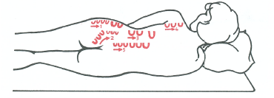

Obr. 7 Schéma mělké vazivové masáže (převzato z A. Plačková: Liečebná masáž, 1992)

**Masáž třením**

Je to původní vazivová technika navržená E. Dickeovou. Jejím základem je třecí hmat prováděný bříškem třetího a/nebo čtvrtého prstu. Masírující prst musí být po celý hmat zanořen ve stejné vrstvě kožní tkáně nebo vaziva podkoží. Sklon prstu k povrchu těla je různý a řídí se podle toho, v jak hluboké vrstvě má hmat působit. Masírující prst se posunuje ve směru hmatu buď špičkou vpřed (prst je tlačen) (I. diagnostický hmat), nebo špičkou vzad (prst je rukou tažen).

Jednotlivé hmaty masáže třením mohou být dlouhé nebo krátké, vedeny přímočaře i ve tvaru křivky. Ke konci hmatu lze zvýšit tlak až do hlubokého zanoření a uvíznutí prstu v kožní tkáni. Takto provedený hmat se označuje jako zákles. Kolem kotníku, čéšky, trnového výběžku C7 i na jiných vhodných místech se provádí krátké ohraničující hmaty. Jsou to vlastně krátké přímočaré záklesy. Poslední modifikací základního hmatu je tzv. uklidnění, prováděné jako měkký tah.

Použitím různě velikého tlaku i nastavení rozličného sklonu masírujícího prstu lze masáž třením zaměřit na působení jen v kůži nebo v podkoží, popřípadě až na fascii.

**Technika kutánní (kožní)**

Je zaměřena na vyvolání posunu mezi kůží a podkožním vazivem. Používá se u kojenců a u malých dětí, u dospělých jen u určitých stavů chorob.

Masáž se provádí jak na sedícím, tak ležícím pacientovi. Postupuje se od kaudálních segmentů z krajiny LSp směrem kraniálním. Jedná se o tangenciální tah s mírným tlakem.

**Technika subkutánní (podkožní)**

Vyvolává posun podkožního vaziva vůči svalové fascii. Toho dosáhneme kolmějším postavením masírujícího prstu k povrchu těla - asi 60°.

**Technika fasciální (povázková)**

Zesiluje účinek předchozí techniky, provádí se v podobě krátkých záklesů v místě vhodných svalových okrajů (okraj m. latissimus dorsi, okraj lopaty kyčelní, laterální okraj m. rectus abdominis aj.) Zákles je prováděn vždy jen v krátkém rozsahu, protože již sám okraj svalu další posun nedovolí.

**Postup při masáži**

Začíná se v oblasti LSp vzestupným směrem, jednotlivé hmaty směřují jak k páteři, tak od páteře (do periferie), hmaty mají svůj sled. Máme 5 základních sestav.

**Malá sestava**

1. Masáž v krajině křížové: směr hmatů připomíná rhomboický obrazec, který je svým rozsahem shodný s Michaelisovou routou. Za výchozí bod pokládáme místo ležící laterálně od tuberositas iliaca, přibližně v místě foramen ischiadicum maius. Odtud je hmat prováděn nejprve šikmo dolů k anální rýze a z téhož místa šikmo nahoru k L5 (obr. 8/1).

2. Diagnostický hmat: od L5 - C7 (obr. 8/2)

3. Hmaty v oblasti pánve: provádí se ve třech úrovních (obr. 8/3)

- z místa asi 3 prsty stranou od L5 v průběhu hřebene lopaty kyčelní na břišní stranu

- z místa nad foramen ischiadicum maius a vodorovně směřuje laterálně na břišní stranu trupu. Oba hmaty končí v místech spina iliaca ventralis cranialis (anterior superior).

- od anální rýhy vodorovně směrem k trochanteru

4. Stromečkový hmat: od laterálního okraje vzpřimovačů trupu šikmo vzhůru k páteři a končí při trnových výběžcích obratlů bederních a Th12 (obr. 8/4)

5. Dolní vějíř: ze strany a shora do úhlu sevřeného páteří a hřebenem lopaty kyčelní (obr. 8/5)

6. Hmat podél oblouku žeberního: od páteře směrem na přední plochu trupu až po medioklavikulární čáru a zpět k páteři (obr. 8/6)

7. Série vyrovnávacích hmatů, zejména končí-li jimi celá masáž - plošné tření v průběhu klíční kosti

Přímo na malou sestavu může navazovat masáž DKK.

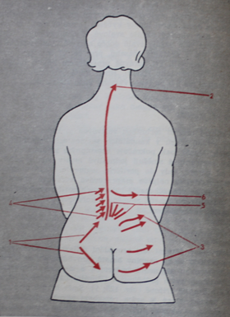

Obr. 8 Schéma malé sestavy (převzato z K. Žaloudek: Masáž, 1975)

**Velká sestava**

Tato sestava navazuje přímo na sled hmatů malé sestavy.

1. Masáž v krajině křížové (obr. 9/1)

2. Diagnostický hmat (obr. 9/2)

3. Hmaty v oblasti pánve (3 tahy) (obr. 9/3)

4. Stromečkový hmat: od křížové kosti po L5 (obr. 8/4)

5. Dolní vějíř (obr. 9/5)

6. Hmat podél žeberního oblouku (obr. 9/6)

7. Stromečkový hmat: je rozšířen až do oblasti Th7 (po dolní úhel lopatky) (obr. 9/4)

8. Dolní vějíř (obr. 9/5)

9. Hmat podél žeberního oblouku (obr. 9/6)

10. Hmaty mezižeberní: postupné tahy od dolního mezižebří až po dolní úhel lopatky v rozsahu od přední axilární čáry po páteř (obr. 9/7)

11. Vyrovnávací hmaty: tření v průběhu klíční kosti

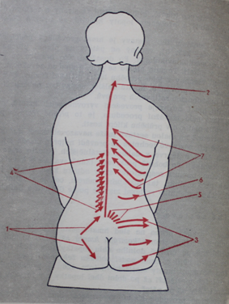

Obr. 9 Schéma velké sestavy (převzato z K. Žaloudek: Masáž, 1975)

**Masáž zad**

Je pokračováním velké sestavy a provádí se tam, kde to vyžaduje lokalizace reflexních změn ve výše uložených hrudních segmentech.

1. Masáž v krajině křížové (obr. 9/1)

2. Diagnostický hmat (obr. 9/2)

3. Hmaty v oblasti pánve (3 tahy) (obr. 9/3)

4. Stromečkový hmat: od křížové kosti po L5 (obr. 8/4)

5. Dolní vějíř (obr. 9/5)

6. Hmat podél žeberního oblouku (obr. 9/6)

7. Stromečkový hmat: je rozšířen až do oblasti Th7 (po dolní úhel lopatky) (obr. 9/4)

8. Dolní vějíř (obr. 9/5)

9. Hmat podél žeberního oblouku (obr. 9/6)

10. Hmaty mezižeberní (obr. 9/7)

11. Stromečkový hmat: až po C7 (obr. 10/4)

12. Záklesy: ve směru opačně probíhajícího stromečku k vertebrálnímu okraji lopatky (obr. 10/3)

13. Ohraničení lopatky: od dolního úhlu v průběhu vertebrálního okraje, od dolního úhlu v průběhu laterální okraje a horizontálně od páteře k rameni (obr. 10/9)

14. Lopatkový vějíř: postupně kraniálně prováděné tahy od vertebrálního okraje lopatky k ramennímu kloubu (obr. 10/10)

15. Velký vyrovnávací hmat: tření od přední axilární čáry ve výši 6. – 7. mezižebří a mezi vertebrálním okrajem lopatky a páteří až po C7 (obr. 10/11)

16. Vyrovnávací hmaty na m. pectoralis maior a na klavikule

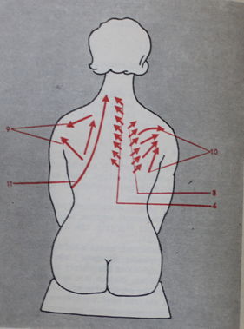

Obr. 10 Schéma masáže zad (převzato z K. Žaloudek: Masáž, 1975)

**Masáž v oblasti axily**

1. Masáž v průběhu mezisvalových rýh m. latissimus dorsi: hmaty směřují dolů i vzhůru od středu podpaží směrem po zadním axilárním okraji (obr. 11/1)

2. Girlandovitý hmat: od zadní axilární čáry k přední axilární čáře, v několika úrovních nad sebou (obr. 11/2)

3. Protažení přední axilární řasy: ve třech krátkých tazích nad sebou jednosměrně (obr. 11/3)

4. Bočné záklesy: v několika úrovních nad sebou směrem od střední axilární čáry k přední i zadní axilární čáře (obr. 11/4)

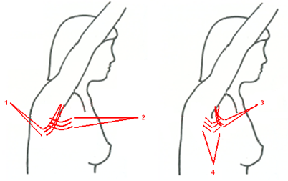

Obr. 11 Schéma masáže v oblasti axily (převzato z A. Plačková: Liečebná masáž, 1992; upraveno)

**Masáž na šíji a na krku**

Volně navazuje na předchozí masáž v oblasti axily

1. Masáž v průběhu mezisvalových rýh m. latissimus dorsi (obr. 11/1)

2. Girlandovitý hmat (obr. 11/2)

3. Protažení přední axilární řasy (obr. 11/3)

4. Bočné záklesy (obr. 11/4)

5. Paprsčitý hmat: krátké záklesy směřující ze všech stran k trnu C7 (obr. 12/12)

6. Diagnostický hmat: od C7 po protuberantia occipitalis externa (obr. 12/8)

7. Stromečkový hmat: od C7 po protuberantia occipitalis externa (obr. 12/4)

8. Příčný hmat: krátký tah na protuberancii (obr. 12/13)

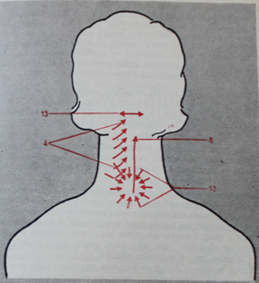

Obr. 12 Schéma masáže na šíji a krku (převzato z K. Žaloudek: Masáž, 1975)

**Segmentová reflexní masáž**

Autory jsou O. Gläser a W. A. Dalicho z Gery v bývalé NDR. Léčebné optimum tkví v citlivém a dávkovaném propracování změn ve všech vrstvách povrchových tělních tkání.

**Postup při masáži**

K masáži se přistupuje tehdy, známe-li diagnózu, a po zjištění reflexních změn v povrchových tkáních. Pacienta poučíme, aby hlásil každý nepříjemný pocit nebo bolest, která by vznikla v průběhu masáže. Jakákoli částečná reflexní masáž nemůže vyvolat žádoucí výsledek, proto je nutné propracovat všechny reflexní projevy a změny po pořádku. Přitom není lhostejné, v jakém pořadí volíme práci v jednotlivých segmentech i tkáních. Abychom dosáhli léčebného účinku, musíme zachovat tento postup:

1. masáž zahajujeme podél páteře, tedy v kořenové oblasti segmentů, a teprve potom provádíme masáž v jejich periferii

2. snažíme se nejdříve uvolňovat změny nejpovrchnější a teprve potom hlouběji uložené

3. maximální oblasti, okrsky a body propracujeme ihned, jakmile přijdou při masáži v segmentu na řadu, přitom je však nutné řídit se reaktivitou pacienta, které podřizujeme především sílu užitého tlaku, popřípadě i druh hmatu

**Směr masáže:**

1. při masáži podél páteře začínáme u lumbální, popřípadě sakrálních segmentů a směřuje se kraniálně

2. v periférii segmentů na trupu začíná masáž na jeho přední ploše a jednotlivé hmaty směřují k páteři

3. na končetinách se masíruje směrem k srdci, je však účinnější masírovat nedříve jejich proximální části a pak teprve distálnější (nejprve stehno a pak bérec, paži a poté předloktí)

**Masážní sestavy**

Dlouhodobé zkušenosti Gläsera a Dalicha ukázaly, že k dosažení optimálního účinku segmentové reflexní masáže je třeba určitého sledu popsaných hmatů (a to především v kořenové oblasti segmentů). Tak vznikly 4 základní sestavy, které určují postup masáže a sled hmatů, některé pak představují počátek plynulého přechodu k masáži v perifernějších částech některých segmentů. Je však nutné upozornit na to, že tyto sestavy nejsou nějakým strnulým zákonem. Autoři doporučují chápat je jako základní pokyn nebo návod, jehož provedení sice zavazuje, pokud se týká sledu a směru hmatů, který však umožňuje, aby podle rozsahu nálezu byly jednotlivé sestavy nebo jejich části spojovány, opakovány a při zanikání nálezu i redukovány. To vše je závislé na aktuálním nálezu reflexních změn.

**Sestava zádová**

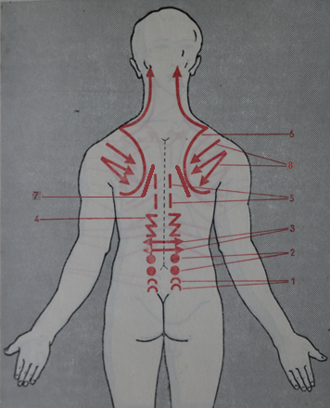

Obr. 13 Schéma zádové sestavy (převzato z K. Žaloudek: Masáž, 1975; upraveno)

Provádí se na ležícím pacientovi, masírující stojí většinou po jeho levé straně (je-li pravák).

1. Přísuvná spirála: masáž laterálních okrajů vzpřimovačů trupu od Lp kraniálně, je nutné se vyvarovat povrchového tření, při spirálovém pohybu je nutné přitlačit kožní i svalovou tkáň k páteři

a) bříšky 2.-5. prstu

b) palcem

c) zdůrazněná přísuvná spirála

d) dvoupalcový hmat: abdukované palce přiložit na laterální okraj vzpřimovačů trupu v oblasti Lp, provést krouživý pohyb směrem k páteři. Postupujeme kraniálním směrem tak, že kaudální palec přiložíme ke kraniálnímu, který posuneme výš, takto zajistíme udržení kožní řasy.

2. Mezitrnový hmat: druhý a třetí prst obou rukou jsou přiloženy na páteři tak, že uprostřed je trnový výběžek obratle. Obě ruce pak vykonávají malý krouživý pohyb, který je stejnosměrný, ale jedna ruka začne vykonávat pohyb dřív – fázový posun. Prsty se přitom zvolna zanořují do hloubky a vzniklé kožní řasy vytvoří obraz kříže. Postupuje se kraniálně od Lp po Th1.

3. Pilový hmat: abdukují se palce obou rukou a přiloží se kolmo na páteř, ruce se přiblíží k sobě, vytvoří řasu a následuje protichůdný pohyb obou rukou, který připomíná řezání pilou. Opět se vyvarujeme povrchového tření, musíme pohybovat kůží. Postupujeme kraniálně od Lp po horní okraje lopatek.

4. Posuvné chvění: nemasírující ruka fixuje opačnou lopatu kosti kyčelní (pro zvýšení fixace přiložit předloktí na hýždě), masírují ruka lehce přiložena na opačné lopatce, prsty směřující k rameni, sjede křížem nad stejnostranné erektory Lp, následně se ruka stočí prsty kolmo k páteři, tlakem se vytvoří kožní řasa, která je pomalým postupným chvěním rovnoběžných s páteří posunována kraniálním směrem, hmat je nutné provést najednou

5. Přerušovaný tah vidličkou: druhý a třetí prst je položen na páteři tak, že mezi prsty je trnový výběžek. Kraniálním směrem je vykonávaný tah, který je přerušován v místech mezi příčnými výběžky sousedících obratlů, ale bez současného přerušení tlaku prstů (je možné udělat miniaturní kroužky), tzn., že nesmí zaniknout vzniklá kožní řasa. Masírující stojí čelem k nohám pacienta a prsty jsou taženy od os sacrum po Th1. Pozor na zpětné sklouzávání prstů kaudálním směrem.

6. Masáž okrajů lopatky a zadní plochy trapézového svalu: lopatku uchopíme palcem a ukazovákem tak, že její dolní úhel spočívá v prvém meziprstním prostoru a ukazovák je na axilárním okraji lopatky (levá ruka uchopí levou lopatku, pravá pravou). Pro snadnější úchop je vhodné tlačit pacientovo rameno stejné strany vzad, popřípadě pacient provede vnitřní rotaci a hřbet ruky položí na bederní krajinu. Hmat začíná na laterálním okraji lopatky, postupuje přes dolní úhel na vertebrální okraj a poté po horním okraji směrem k axile, přibližně do 2/3 vzdálenosti od páteře k zadní axilární čáře. Plynule na něj navazuje druhá část – masáž zadní plochy trapézového svalu, provádí se palcem a odpor trapézové svaloviny zesilujeme přiložením a posouváním prstů druhé ruky na přední ploše svalů. Celý hmat končí v místech přechodu do oblasti šíjové svaloviny.

7. Masáž subskapulární: nemasírující ruka fixuje stejnostranný ramenní kloub, druhý až pátý prst protilehlé ruky vsunout pod lopatku (dle možností do různé hloubky), stejnostranná ruka pod ramenem masírované strany. Při postavení ruky dlaní k trupu lze masírovat část mezižeberní svaloviny, při opačném postavení ruky masírujeme svaly pod lopatkou.

8. Masáž infraspinatu a supraspinatu: – přísuvná spirála od akromionu k dolnímu úhlu lopatky, od akromionu k vertebrálnímu okraji lopatky, od akromionu horizontálně pod hřebenem lopatky, od akromionu nad hřebenem lopatky směrem k jejímu vertebrálnímu okraji. Přísuvná spirála směřuje vždy ke spině lopatky.

9. Plošná vibrace zad: plošný hmat ve tvaru stromečku prováděný plochou dlaně – tah s vibrací, masér stojí u hlavy pacienta. Začíná po straně trupu těsně nad hřebenem lopaty kosti kyčelní a poloobloukovitě směřuje vzhůru k páteři, druhý tah začíná na posledních žebrech a směřuje šikmo vzhůru k páteři, třetí tah jde od středních žeber šikmo vzhůru, poslední tah je prováděn přímo po páteři od kosti křížové kraniálně a končí u horních hrudních obratlů.

**Sestava hrudní**

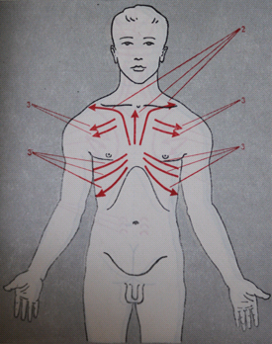 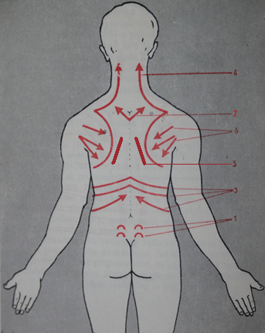

Obr. 14, 15 Schéma sestavy hrudní (převzato z K. Žaloudek: Masáž, 1975; upraveno)

Provádí se na sedícím pacientovi a terapeut sedí za pacientem.

1. Přísuvná spirála: provádí se palcem jednostranně nebo oboustranně

2. Masáž sterna a klíčku: uchopení kožní řasy a provedení jako při mezitrnovém hmatu,

1. tah po sternu od mečíkovitého výběžku kraniálně,

2. tah masáž laterálních okrajů sterna od mečíkovitého výběžku kraniálně,

3. tah po dosažení klíčku přejdeme v přísuvnou spirálu a masírujeme dolní okraj klíčku od sterna k akromionu (kroužky ke klíčku)

3. Masáž mezižebří: prsty vložíme mezi žebra a prohněteme mezižeberní prostory směrem nazad k páteři, postupujeme od dolních žeber po horní, přičemž u žen vynecháváme oblasti ňader, při masáži dolních a středních žeber má pacient mírně abdukované paže, při masáži horních žeber addukované

4. Masáž okrajů lopatky a zadní plochy trapézového svalu

5. Masáž subskapulární

6. Masáž infraspinatu a supraspinatu

7. Trapézový hmat: palce nasadit v oblasti CTh přechodu, prsty směřují k přední ploše hrudníku, palci a tenary střídavě prohněteme m. trapezius od páteře směrem k horní části trapézu (tvar písmena „V“). Hmat se mění podle povahy reflexních projevů od povrchnějšího tření nebo chvění po hlubší hnětení, přičemž kůže je posunována proti spodině.

8. Uvolňování hrudníku: pacient má mírně abdukované paže, dlaně a prsty jsou položené na dolní nebo horní apertuře, pacient pomalu vydechuje a terapeut napomáhá ke konci výdechu stlačením (i vibrací) hrudníku, jakmile se pacient nadechuje, klade nádechu odpor – opakovat 2-3x, při posledním nádechu rychle hrudník uvolní, což může být doprovázeno zajíknutím pacienta; V průběhu nebo krátce po ukončení celého výkonu může mít nemocný někdy pocit slabosti, nevůle až mdloby. Obtíže ustoupí po chvilce klidného dýchání. Je to velmi účinný hmat pro ovlivnění pleurálních srůstů, kdy se zdůrazňuje jeho fáze inspirační. Naopak posílením exspirační fáze hmatu lze prospět astmatickému pacientovi. Tento hmat se neprovádí u pacientů po operaci hrudníku.

9. Plošná vibrace zad: provádí se na sedícím pacientovi, terapeut stojí u boku pacienta

**Sestava pro šíji a hlavu**

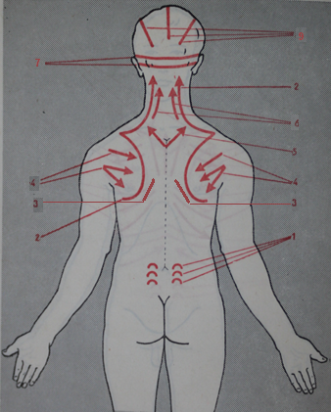 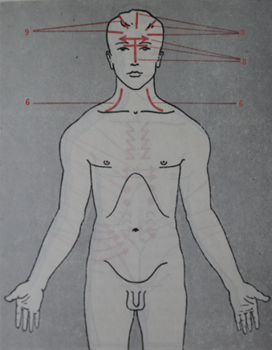

Obr. 16, 17 Schéma sestavy pro šíji a hlavu (převzato z K. Žaloudek: Masáž, 1975; upraveno)

Provádí se pouze na sedícím pacientovi.

1. Přísuvná spirála: provádí se palcem jednostranně nebo oboustranně

2. Masáž okrajů lopatky a zadní plochy trapézového svalu

3. Masáž subskapulární

4. Masáž infraspinatu a supraspinatu

5. Trapézový hmat

6. Masáž šíjového svalstva: přísuvná spirála prováděná bříšky prstů

1. tah od laterálního okraje klíčku po přední straně trapézu až po processus mastoideus,

2. tah od laterálního okraje klíčku po zadní ploše trapézu až po linea nuchae terminalis,

3. tah od laterálního okraje klíčku horizontálně k trnu C7 (jemu se vyhýbáme) a odtud kraniálně po extenzorech Cp po linea nuchae terminalis

7. Masáž linea nuchae terminalis: přísuvná spirála bříšky prstů od processus mastoideus horizontálně po vnější hrbol týlní, ruka je přiložena tak, že dlaň je nad lineou, palec u ucha, druhá ruka fixuje hlavu pacienta shora nebo z protilehlé strany

8. Masáž čela s výtěrem přes oči: fyzioterapeut stojí za pacientem, hlavu má opřenou o svůj hrudník

1. *Masáž ve svislém směru*: tah bříšky prstů (ukazovák až malík jedné a následně druhé ruky) od kořene nosu svisle vzhůru k okraji vlasů, kde volně vypustit. Celkově je tlak dosti značný, je kolmý na čelo a před ukazovákem plynule ustupuje bohatá kožní řasa. Po správném provedení vzniká na čele mělká svislá brázda.

2. *Masáž v horizontálním směru*: plošný výtěr čela začínající k sobě přiloženými dlaněmi, které se při plynulém posunu do stran postupně tisknou na čelo ve střední čáře, dlaně táhneme směrem k boltcům, přičemž malíkové hrany jsou v rovině nadočnicového oblouku. Hmat končí nad boltci postupným oddalováním jednotlivých částí dlaně (špičky prstů jako poslední), opakovat 2-3x

3. *Masáž nadočnicového oblouku od kořene nosu laterálně, obdobně i výše na čele asi v polovině vzdálenosti k vlasové části lebky*, nejprve na jedné a pak na druhé straně: nasazení jako u mezitrnového hmatu

4. *Plošný výtěr čela*

5. *Plošný výtěr přes bulby ke spánku*: pozor na tlak, 2. a 3. prst jde po čele, 4. a 5. prst přes oči

9. Masáž klenby lební: provádí se od okraje vlasové části směrem k linea nuchae terminalis, nejprve laterálně a pak blíž středové čáře, v pásech připomínající cyklistickou helmu, masér stojí z boku (může být i za pacientem), nasazení jako u mezitrnového hmatu, ale všemi prsty

10. Výtěr od nadočnice po ramena: plošný výtěr od čela a nadočnicového oblouku přes spánek, boltec k týlu, dále přes šíji a odtud plynule až k ramenním kloubům

**Sestava pánevní**

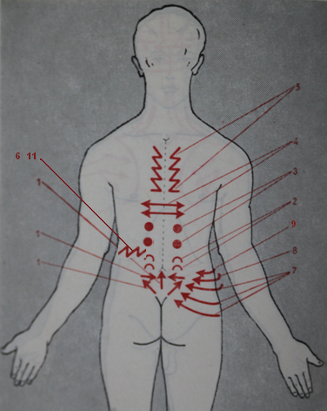 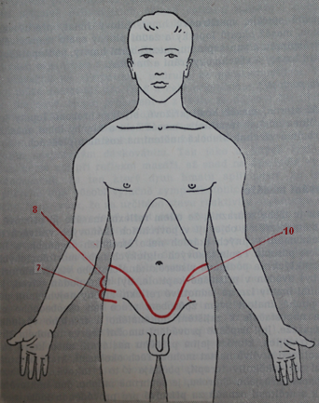

Obr. 18, 19 Schéma sestavy pánevní (převzato z K. Žaloudek: Masáž, 1975; upraveno)

Provádí se z části na ležícím a z části na sedícím pacientovi.

Vleže:

1. Masáž kosti křížové: přísuvná spirála bříšky prstů od dolní části hřebene kosti křížové

1. tah svisle vzhůru po kraniální okraj kosti křížové,

2. tah šikmo vzhůru mezi střední čárou a SI skloubením,

3. tah po SI skloubení (laterální okraje křížové kosti) k okraji lopaty kosti kyčelní a odtud po horním okraji kosti křížové k páteři

2. Přísuvná spirála: palcem a bříšky prstů

3. Mezitrnový hmat

4. Pilový hmat

5. Posuvné chvění

6. Protřesení pánve: ruce jsou přiloženy dlaněmi k trupu těsně nad hřebenem lopaty kyčelní, prsty směřují k pupku, nato ruce provedou pronaci a radiální okraje ukazováků se pozvolna vtláčí do hloubky (prsty jsou abdukovány a směřují nazad, dlaně směřují dolů). Při současném chvění se oběma rukama tlačíme do nitra břicha a táhneme směrem k páteři, kde hmat končí.

Vsedě:

7. Masáž gluteů: přísuvná spirála bříšky prstů nebo prostý tah, tření, či vibrace

1. tah: začíná pod kyčelním kloubem a směřuje mediálně šikmo vzhůru ke kosti křížové

2. tah: začíná nad kyčelním kloubem a směřuje rovněž ke kosti křížové

3. tah: začíná nad kyčelním kloubem, směřuje ke spina iliaca anterior superior, po jejím dosažení se hmat stáčí pod hřeben kosti kyčelní, který sleduje. a míří až ke kosti křížové

8. Masáž hřebene lopaty kosti kyčelní: začíná laterálně u spina iliaca anterior superior a pokračuje směrem k páteři. Masírující prsty jsou natažené a přiložené na lopatě kosti kyčelní shora. Provádíme postupné spirálové prohnětení, které lze v případě výrazné bolesti změnit ve vibraci.

9. Masáž iliaku: provádí se v místě jeho odstupu na vnitřní ploše lopaty kosti kyčelní. Přes horní okraj lopaty kosti kyčelní, po blíž spina iliaca, se snažíme pozvolna stoupajícím tlakem zanořit druhý až pátý prst ruky téže strany, kterou masírujeme. Připojením postupně se zvětšující flexe prstů lze dosáhnout úponu m. iliacus, jehož část prohněteme. Je nutné užít zvláště pozvolného zanořování, abychom nevyvolali spasmus břišního svalstva, kterým je nutno proniknout.

10. Masáž kosti stydké a slabin: přísuvná spirála oběma rukama současně po horním okraji symfýzy (prsty jsou položené shora) laterálně, pak podél tříselných vazů vzhůru k spině iliaca.

11. Protřesení pánve: masér sedí za pacientem

**Reflexní masáž na periferii**

Veškeré další hmaty, zejména v periférii segmentu, vyžadují spíše znalost místa jejich použití, protože svým technickým provedením vycházejí ponejvíce z hmatů právě popsaných. Nutno však znovu upozornit na rozličnost užitého tlaku a hlavně přizpůsobení techniky hmatu (hnětení, tření, chvění atd.) zjištěnému reflexnímu nálezu i na jejich pomalé provádění.

Na končetinách *a* zčásti i na břiše se užívá ponejvíce klasického masážního způsobu, avšak veškeré hmaty se provádějí pomalu a jejich druh se také zde volí podle charakteru nálezu reflexních změn.

**Reflexní masáž na končetinách**

Při masáži končetin se promasíruje, jak již bylo dříve uvedeno, nejprve proximální část a pak teprve distálnější, hmaty však směřují od distálnějších k proximálním částem masírovaného úseku končetin. Na končetinách tedy reflexní masáž technikou podle Gläsera a Dalicha respektuje odtokové cesty krevní a lymfatické. Na rozdíl od klasického masážního způsobu věnuje se zde některým částem periférie segmentu větší pozornost.

Na **horních končetinách**se propracují okraje deltového svalu, ve směru od ramene k hrudníku, pak axilární část velkého svalu prsního, širokého svalu zádového i přilehlého velkého svalu oblého. Na paži se věnuje pozornost trojhlavému svalu, který se propracuje od lokte vzhůru, a konečně na předloktí se zvláště pečlivě propracuje svalovina radiálního okraje.

Na **dolních končetinách**se promasíruje skupina adduktorů stehna, a to nejprve na vnitřní a pak na zadní straně. Poté se pracuje i na zevní ploše stehna, zejména nad fascia lata. Pracuje se ve směru od kolena vzhůru. Provede se prohnětení sedacího hrbolu a okolní svaloviny, na které naváže hluboký výtěr v průběhu rýhy gluteální. Důležité je i krouživé prohnětení jamky podkolenní. Na bérci se promasíruje svalstvo lýtkové a tibiální, a to ve směru od kotníků ke kolennímu kloubu.

Na **břiše**se provádějí hmaty především ve směru peristaltiky tlustého střeva. Masáž se provádí se zřetelem k diagnóze i k aktuálním reflexním projevům formou hlubokého hnětení, povrchní tření, různě intenzívní vibrace apod. Hnětení se provádí etapovitě. Začíná se pracovat při ohbí slezinném a pokračuje se k esovité kličce tlustého střeva, poté se prohněte příčný tračník ve směru od jaterního ke slezinnému ohbí a stejným způsobem se promasíruje vzestupná část tračníku od slepého střeva k ohbí jaternímu. Povrchní tření i vibrace břicha je doplňováno esovitým výtěrem podél oblouků žeberních i přehrnováním stěny břišní. Veškeré hmaty jsou však prováděny pomalu. Masáž břicha končí vibrací dlaňovou plochou ruky, postupující etapovitě i vcelku od pravé jámy kyčelní obloukovitě do levé.

V souladu se zásadou této techniky reflexní masáže, která propracovává všechny z povrchu těla dosažitelné tkáně a reflexní změny v nich se vyskytující, třeba zvlášť připomenout, že při každém hmatu musí být prováděn kontinuální posun kůže a podkoží proti hlubším tkáňovým vrstvám, které tvoří především svalovina a její povázka.

**Technika periostové masáže**

Tento způsob reflexní masáže je velmi svérázný a od předchozích značně odlišný. Je to bodový, rytmicky prováděný tlak, vykonávaný na periostu vhodných ploch kostních.

Přenášení tlaku se děje:

a) proximálním mezičlánkovým kloubem druhého nebo třetího prstu

b) bříškem posledního článku druhého nebo třetího prstu. Takto měkce vykonávaný tlak možno zesílit přiložením sousedního (tedy třetího nebo druhého) prstu přes masírující prst

Autor techniky P. Vogler zkoušel takto původně dráždit kostní dřeň při zhoubné chudokrevností (1928), ovšem úspěch se pochopitelně nedostavil. Vogler si ale všiml, že při aplikaci tlaku na periost, který opakováním způsobuje místní proliferativní pochody, dochází i k odezvě ve vzdálených orgánech. Podobnou techniku užíval také Barczewski (1911). Na rozdíl od jeho techniky, neaplikuje Vogler tlak na místa výstupu nervů.

Účinek spatřuje autor a jeho spolupracovník Krauss ve dvojím působení: v místním a vzdáleném.

**Místní účinek**vede ke změnám trofickým a k podpoře výživy v periostu a tkáni kostní.

**Vzdálený účinek**je vysvětlován několikerým mechanismem:

a) Podobně jako v místech aplikace dochází ke zlepšení výživy a proliferativním pochodům, děje se tak i ve vzdálených, nervově stejně zásobených orgánech.

b) Mimo takto vykládaný dlouhodobý pochod odehrává se v orgánech i řada reflexních dějů působících bezprostředně.

c) Velký podíl na příznivém působení masáže má i bolest, vzniklá v místech aplikace.

Anatomické cesty, kterými probíhají impulsy z periostu, začínají nejspíše u Vaterových-Pacciniho tělísek, která dostávají jak vlákna cerebrospinální, tak vegetativní nervové soustavy. Mnohem nesnadnější je rozhodnout, který z impulsů — mechanický nebo chemický — vlastní reflex vyvolává. Relativně dlouhodobý účinek periostové techniky dává možnost přiřknout hlavní úlohu spíše ději chemickému, vzniklému reaktivním pochodem v místě aplikace. Byla by to tedy jakási obdoba nahromadění humorálních produktů v místech vegetativních synapsí. Provádění masáže touto technikou přineslo některé další poznatky o změnách senzitivity, vzniku a zániku bolestivosti, jak v místech aplikace hmatu, tak ve vzdálených okrscích. Samotná masáž vyvolává v místech aplikace vlnovitou bolest, která obyčejně vymizí s ukončením masáže. Během působení na periost vznikají v okolí změny povrchní i hluboké citlivosti. Šíření změn se děje v neostře ohraničených okrscích, zřetelně odpovídajících segmentům. Šíření je závislé na předchozí hyperalgii a síle aplikovaného tlaku. Při užití bodového tlaku v sousedství hyperalgického místa lze bolest v jeho centru zmírnit nebo zcela utišit. Takový jev označuje Vogler jako „periostový blok". Při masáži přímo v místě maximální bolesti, zaviněné chorobným procesem, je účinek dosti nejistý. Vleklou bolest lze trvaleji zmírnit nebo utišit toliko opakovanou aplikací masáže.

Výklad protibolestivého účinku zásahem na periostu podal Krauss. Spasmus svalstva kosterního nebo hladkého, vzniklý z jakékoli příčiny, způsobí lokální snížení prokrvení. Tím dojde k nahromadění kyselých produktů a vzniklý posun aktuální chemické reakce prostředí ke straně kyselé je vnímán jako pocit bolesti, která sama o sobě zhorší stávající spasmus. Tak vznikne kruh, který může být přetnut v prvé řadě utišením bolesti. Lze toho dosáhnout vedle medikamentů i masáží na periostu. Účinek bolestivého periostového zásahu je zde možné vyložit podle Uchtomského vytvořením nové dominanty, potlačující předchozí.

Tlak,kterým se působí na periost, kolísá od 2 do 15 kg. Je tedy značný, uvážíme-li poměrně malou aplikační plochu. Jeho intenzita se v průběhu masáže rovněž mění, řídí se např. i vnímavostí pacienta. Určitou objektivní známkou velikosti bolesti je vznik a rozsah napětí v sousedních měkkých tkáních. Tlak je z počátku mírný, postupně se však zvětšuje, a to tak dlouho, pokud je současně vznikající bolest snesitelná. Se zesilujícím tlakem se vykonává sotva znatelné kroužení, spíše jako cirkulární rozhrnování, ne však rotace na způsob zavrtávání.

Vedle pocitu lokální bolesti, který je značně individuální, udávají mnozí pacienti i vyzařování bolesti. Jiní, zejména s poruchami v krevním řečišti, udávají pocit tepla a až jako návalu krve v místě aplikace i v příslušném segmentu. Zvýšení bolestivosti v místě provedení masáže je udáváno zpravidla asi po pět prvých masáží, poté bolestivosti ubývá. Za 24 hodin po masáži obvykle zcela zmizí, do 48 hodin již sotva kdy se najde periost bolestivý.

V místě provedené masáže lze spatřit hyperémii a mělké, po několik hodin trvající vtlačeniny. V hloubce se pak dá zejména po prvých masážích zjistit měkký otok, což je vlastně sterilní zánětlivý pochod na periostu. Jeho vznik je cílem periostové techniky reflexní masáže. Při správném provedení masáže nesmí vzniknout modřiny. Výjimečně se mohou objevit u pacientů s poruchami kapilár nebo jinou krvácivou chorobou.

**Provedení periostové techniky**

Provedení periostové techniky reflexní masáže vyžaduje správnou polohu pacienta. Proti předchozím není u této techniky pacient relaxován. Naopak musí svým tělem klást odpor tlaku, který užívá masér. Snaží-li se sedící pacient pro bolest uhýbat, je lépe jej položit. Při aplikaci na žebrech pacient většinou leží. Zde je nutno respektovat dýchací pohyby hrudníku, přičemž se však nesmí ztratit stálý kontakt s plochou kosti. Při masáži v bederní krajině leží pacient na břiše, které má podloženo. Tím se zabraňuje zvětšení bederní lordózy. Při masáži na přední straně kolenního kloubu se podkládá jamka podkolenní. Při aplikaci na hlavě, krční a horní hrudní páteři nebo lopatce může pacient sedět, nejlépe na nízké židličce bez opěradla.

Masírující při práci většinou stojí, nikoliv těsně u pacienta. Je to proto, aby mohl plynule přenášet tlak s využitím nejen síly ruky, ale i váhy těla. Plynulost a účelné využití přenesené váhy těla je možné jen tehdy, jestliže rameno, loket, zápěstí a masírující prst jsou v jedné ose. Obě ruce musí být stejně zručné. Při tom volnou rukou lze podpírat pacienta, nebo ji využít k zesílení tlaku masáže. Pracuje-li se mezičlánkovým kloubem, vždy se přikládá na plocho i distální článek prstu. Volba části prstu vhodné pro aplikaci se přizpůsobuje mohutnosti kosti, rozsahu zvolené aplikační plochy a síle užitého tlaku.

Vyhledávání místpro masáž se děje pohmatově. Na dostupných částech kostí se zjistí nejvíce bolestivá místa. Vogler uvádí, že u některých chronických zánětlivých pochodů lze nalézt na kostech mělké prohloubeniny. Popisuje takové změny na žebrech při chronických nemocech žlučníku a při vředové nemoci žaludku. Uvádí dále, že změny trofiky se po několika masážích upraví.

Po stanovení bolestivých míst, která jsou maximálními body, se nejprve zkusí „bodování" přímo v algických místech periostu. Vznikne-li nesnesitelná bolest, začne se s masáží periferněji od jejího ohniska a teprve později se postoupí k jejímu středu. Hovoří se pak o postupu pod clonou periostového bloku.

**Kontraindikace**

Masáž se zásadně neprovádí:

1. na trnech obratlů (výjimku tvoří crista sacralis media],

2. na lebce (výjimkou je linea nuchae, processus mastoideus, kostěné části kořene nosu, okolí čelistního kloubu, horní čelist v místě nad čelistní dutinou),

3. na čéšce a klíční kosti, protože neposkytují pevný odpor (pruží) a nemají vhodnou kostní plošku,

4. na kostech krytých vysokou vrstvou tuku nebo svaloviny, protože zde by spíše docházelo k zhmoždění tkáňové mezivrstvy než k dosažení reakce na periostu,

5. na kostech, kde není možné na zvolenou plochu působit kolmo směřujícím tlakem pro nebezpečí sklouznutí a zhmoždění okolní měkké tkáně.

Doba,po kterou se tlak vykonává, je dána pocitem velké bolesti nebo přílišnou únavou pacienta (při užití velkého tlaku musí pacient vyvinout značný odpor celým tělem). V jednom aplikačním místě se pracuje přibližně 3—5 minut, na celou proceduru se počítá s časem 20—30 minut.

Po masážise důkladně vytře palcem tkáň v místě aplikace. Toto místo zůstává silně zarudlé a jeho střed je vkleslý. Obojí mizí po několika hodinách. Výskyt modřin je projevem technicky nedokonale provedené masáže nebo známkou některé z krvácivých chorob.

Vlastní provedenímasáže, její postup nebo řádění hmatů není při technice periostové dáno sestavou jako u předchozích technik reflexní masáže. Za místo masážního zásahu se zde volí nalezená maximální algická místa na vhodných kostních ploškách, která svým výskytem odpovídají inervačně stejnému segmentu jako onemocnělá vzdálenější tkáň nebo orgán v útrobách.

**Nejčastější lokalizace vhodné pro periostovou techniku**

Při **masáži obratlů**se za aplikační místo nikdy nezvolí jejich trnovité ale pouze **příčné výběžky**.

a) Ke **krčním** obratlům se lze dostat velmi obtížně. Nejsnáze je to možné z ventrolaterální strany odsunutím okraje m. trapezius. Hlava musí být přitom v takové poloze, aby veškerá svalovina šíjová byla co nejuvolněnější. Již samotný přístup k místu aplikace je dosti bolestivý proto se zde doporučuje použít bříška prstu.

b) Na **hrudních** obratlích se volí místo těsně vedle trnů nebo něco laterálně, což je však již v místě úhlu žeberního. Podélné svalstvo v horní části hrudníku odsunuje laterálně, pod úrovní lopatky spíše směrem k páteři. Masáž se provádí mezičlánkovým kloubem prstu.

c) Při práci na **bederních** obratlích má pacient podloženo břicho tvrdou podložkou. Postranní plošky příčných výběžků třetího nebo druhého bederního obratle se vyhledávají při okraji m. sacrospinalis. Masáž se provádí mezičlánkovým kloubem ukazováku, přičemž ruka je v krajní supinaci.

Stejným způsobem lze pracovat na **XII. žebru** téže strany.

Po otočení čelem k nohám ležícího pacienta a změně ruky lze provádět masáž na nejdorzálnější části **hřebene lopaty kyčelní**. V těchto místech se masíruje pro značnou citlivost opatrně.

Na **lebce**je jen několik vhodných ploch kostních. Je to především bradavkový výběžek kosti spánkové a některá místa na čarách šíjových až po zevní hrbol týlní. Na obličejové části to bývají kůstky nosní, malá ploška na kloubu čelistním a zcela výjimečně se provádí masáž nad dutinou čelistní. K masáži se převážně užívá bříško třetího prstu, na obličejové části pak vždy mimořádně opatrně.

Masáž na **končetinách**se provádí buď v okolí kloubů, nebo na vhodných plochách dlouhých kostí.

**a) Periartikulární kostní plochy** se volí zásadně jen nad nebo pod kloubní štěrbinou. Plošky bývají mnohdy velmi malé, a proto je třeba vždy dbát, aby nedošlo ke sklouznutí masírujícího prstu. Na noze lze aplikovat tlakové bodování v oblasti metatarzofalangového skloubení v celém rozsahu I.—V. kosti metatarzální, a to ze strany dorzálně i plantárně. Proximálněji pak na vnitřní kosti klínové, na drsnatině loďkovité kosti, na hlezenní podpěře kosti patní a jejích obou bočných plochách a konečně na vnitřním i zevním kotníku.

**Koleno:**na hrbolech kosti holenní i hlavici kosti lýtkové a stranou od drsnatiny kosti holenní, na obou hrbolech kosti stehenní.

**Kyčelní kloub:**na všech přístupných plochách velkého trochanteru, na lopatě kyčelní kosti nad jamkou kloubní (není-li příliš silná tuková a svalová vrstva), případně i na několika místech horního ramene kosti stydké.

**Ruka:**dorzálně na těle i základně I.—V. kosti metakarpální, na kosti hráškové, na distálním konci kosti loketní a vřetenní.

**Loket:**na proximální části kosti loketní, na výběžku loketním, na nadkloubních hrbolcích kosti pažní.

**Ramenní kloub:**na výběžku hákovitém, na postranních částech nadpažku, na laterální část hřebene lopatky (tlak je tu veden seshora nebo ze strany, nikdy ve směru přímo na její zadní plochu, protože by tak došlo k omezení dýchacích pohybů hrudníku), najde-li se vhodná plocha, pak i na velkém a malém hrbolu kosti pažní.

**b) Ostatní vhodné plochy kostní:**

**Kost holenní:**na ventromediální ploše. Zde se pro celkovou větší bolestivost užívá vždy jen menšího tlaku.

**Kost lýtková:**proximálně pod hlavičkou a pak v její dolní třetině.

**Kost stehenní:**je pro tlakové bodování u pacienta dobré výživy stěží dostupná. Zde se pracuje spíše jen v okolí kloubů.

**Kost loketní:**je masáži přístupná v celém rozsahu.

**Kost pažní:**lze masírovat podle mohutnosti svaloviny v rozsahu od hrbolů nadkloubních až po úpon deltoideu.

V oblasti **pánve** se pracuje na všech dorzálních i laterálních plochách kosti křížové. Ve většině případů lze užít většího tlaku. Na lopatě kyčelní se provádí masáž pro silnou svalovou a tukovou vrstvu již méně často. Hřeben lopaty a SI skloubení poskytují naopak řadu vhodných ploch. Masáž se zde provádí proximálním kloubem ukazováku.

Dosud zmíněný popis reflexní masáže technikou periostovou je možno využít u **indikací**poúrazových, revmatických, některých neurologických (zejména u diskogenní choroby a následných algických projevů). Popsaný způsob masáže lze aplikovat také u postižení na periferních cévách, a to jak funkčních, tak organických. Uvedeme nyní některé z dalších indikací interních, včetně způsobu postupu při masáži.

Při onemocnění *srdce* je masáž zaměřena na levou polovinu hrudníku, a to ze strany ventrální, laterální i dorzální. Autor techniky periostové označuje segmenty kardiální za téměř ideální pole pro provádění masáže. Ventrálně i laterálně se aplikuje bodování na všech žebrech, zejména v místech jejich úponu na sternum. Dorzálně pak v dolní části lopatky a rovněž na segmentově příslušných žebrech. Místo aplikace se pochopitelně řídí výskytem maximální palpační bolestivosti. Znovu třeba připomenout nutnost respektování dýchacích pohybů hrudníku. Na žebrech se tedy nevede tlak kolmo na jejich povrch, ale vždy seshora nebo zdola proti jejich hornímu nebo dolnímu okraji. Tlak tedy směřuje kaudálně nebo kraniálně. Při tom není třeba se obávat zhmoždění m. pectoralis maior, protože jeho snopce se dají i při dobře vyvinutém svalu snadno odsunout.

Onemocnění *dýchacích orgánů* je další vhodnou interní indikací techniky periostové. Provádí se masáž sterna jeho středem, masáž jeho okrajů, všech žeber z ventrální, laterální i dorzální strany, i masáž lopatky. Velmi důležitým místem aplikace na hrudníku jsou části žeber pod lopatkou. Místo je možno zpřístupnit buď nadzdvižením lopatky, nebo jejím předsunutím, případně pacient napomůže pohybem, kterým se snaží uchopit dolní úhel příslušné lopatky. Na uvedených kostech se samozřejmě pracuje rovněž toliko v místech maximálních změn.

Při onemocnění *žaludku a duodena* se provádí masáž v oblasti úhlu epigastrického, a to na horní nebo dolní hraně oblouku žeberního. Dovolí-li to svalovina, provede se bodování i vsunutím prstu pod oblouk žeberní, dále se pak pokračuje na chrupavkách 9. až 6. žebra. U stavů s bolestivostí Boasových bodů lze použít tlakového bodování na žebrech u páteře poblíž těchto bodů. U pacientů s vředovou chorobou žaludku nebo duodena je vždy velmi účinné provádět masáž na žebrech po obou stranách páteře.

U chorob *jater a cest žlučových* je masáž prováděna na pravé polovině dolní části hrudníku ventrálně, laterálně a dorzálně těsně při páteři. Také zde se aplikuje bodování podle subjektivních pocitů pacienta.

U postižení *vývodových cest močových* kameny močovými, které jsou příčinou bolestí až kolikovitého rázu, lze úspěšně zasáhnout masáží na posledním žebru, na příčných výběžcích druhého a třetího bederního obratle nebo na lopatě kyčelní poblíž páteře.

KONTRAINDIKACE (podle Voglera)

1. Všechny akutní zánětlivé procesy

2. revmatici s nesanovanými ložisky

3. provádění masáže v blízkosti výstupu nervů.

Mezi kontraindikace nepatří pocit ani velmi intenzívní bolesti.

## Přesuny reflexů

Během masáže, zejména v místech maximálních reflexních změn, nebo krátce po provedení masáže se mohou objevit ve vzdálených tkáních i orgánech obtíže, které předtím nebyly a mnohdy zdánlivě nemají s vlastním onemocněním nic společného. Takové projevy bývají nejčastěji způsobeny nedokonalým dávkováním. Takový zvrat ve výsledku reflexní masáže lze vyložit podrážděním vegetativního systému ve smyslu Asherova bipolárního efektu. Gläser pro takové jevy užívá termínu přesuny reflexů.

Aby se předešlo těmto nežádoucím projevům vyvolaných masáží, je důležité vědět, za jakých okolností mohou tyto jevy vznikat a jak je lze opět odstranit.

Přehled (tab. 1) je sestaven podle toho, jak jednotlivá místa s predilekcí pro vznik přesunů přicházejí na řadu v rámci postupu masáže a sledu hmatů.

Tab. 1 Přehled přesunů reflexů a jejich možné terapie

|  |  |  |
| --- | --- | --- |
| **Místo masáže** | **Přesun** | **Terapie/odstranění** |
| Oblast L3/4 | Bolesti vyzařující směrem do DK, pocity mravenčení, dřevěnění i bodavé bolesti s lokalizací až v okolí kotníků a na chodidle | Masáž krajiny mezi velkým trochanterem a sedacím hrbolem téže strany |
| Dolní Th a L segmenty paravertebrálně | Pocit tupého tlaku až bolest v močovém měchýři | Tření podbřišku a v průběhu slabin |
| Po masáži mezi okrajem lopatky a páteří vlevo | Nepříjemné stavy a pocity v srdeční krajině imitující až anginózní záchvat | Propracování levé přední poloviny hrudníku a třením podél levého žeberního oblouku, (tření na přední ploše hrudníku až na záda, výtěr mezižebří, krouživý výtěr na přední ploše hrudníku – mimo prsní žlázu) |
| Mezi páteří a okrajem pravé lopatky v segmentech Th2-3 – u žlučníkových a jaterních onemocnění | Zhoršení stávajících obtíží | Prevence: nejprve uvolnit reflexní změny v níže ležících segmentech a teprve pak promasírovat krajinu mezi páteří a okrajem pravé lopatky v rozsahu segmentu Th2-3;  Odstranění přesunu: energický výtěr v průběhu pravého žeberního oblouku |
| Axilární část hřebenu lopatky | Pocity mravenčení až dřevěnění v HK vyzařující až do ruky | Intenzivní masáž v oblasti axily |
| Důrazná masáž v prostoru levé axily | Nepříjemné pocity u srdce | Masáž levé poloviny hrudníku a tření podél levého žeberního oblouku |
| Nad hřebem lopatky vlevo – u onemocnění žaludku | Zhoršení stávajících obtíží | Prevence: nejprve uvolnit svalový hypertonus pod hřebenem lopatky a teprve následně promasírovat maximální bod nad hřebenem lopatky vlevo  Odstranění přesunu: tření podél levého žeberního oblouku |
| Příliš energická masáž sterna a chrupavčitých úponů žeber | Pocit sucha v ústech, žízeň až sevření hrdla | Hluboké tření kolem C7 |
| Masáž v horní části zad, šíje a v týle | Napětí na krku a hrudníku, zejména v úhlu mezi klavikulou a sternem | Tření nebo plošná vibrace na přední straně hrudníku |
| Masáž šíjových svalů i laterálních částí krčních segmentů | Bolest hlavy, závratě, pocity stísněnosti až mdloby | Plošný výtěr přes víčka a v průběhu snopců m. frontalis |
| Intenzivní masáž v 6.-9. mezižebří vlevo | Srdeční obtíže | Tření podél levého žeberního oblouku |
| Po ukončení masáže aplikovanou pro obstipaci – při předávkování tření bochánků v Th10-12 paravertebrálně | Podráždění močového měchýře spojené s nutkáním na močení (až 2 hod), ojediněle krátkodobé krvácení do střeva |  |
| Po ukončení masáže aplikované pro obstipaci – masáž v oblasti sedacího hrbolu | Lumbalgie diskogenního rázu | Masáž v kořenové lumbální oblasti |
| Masáží neodstraněné reflexní změny | Stejné orgánové potíže, které byly před zahájením nebo na počátku léčby |  |
| Provádění masáže dále i po odstranění nebo zaniknutí reflexních projevů | Po dalších asi 5 procedurách možnost vyvolání a obnovení původních obtíží |  |

### Použitá literatura

* Hupka, J., Kolesár, J., Žaloudek, K.: Fyzikálna terapia. Učebnice pre stredné zdravotnické školy. Osveta Martin 1980, vyd. 1., 464 s. ISBN 70-078-80
* Plačková, A.: Liečebná masáž. Učebnice pre stredné zdravotnické školy. Osveta Martin 1992, vyd. 1., 256 s. ISBN 80-217-0440-3
* Žaloudek, K.: Masáž. Příručka pro střední zdravotnické školy. Avicenum Praha 1975, vyd. 2., 248 s. ISBN 08-044-75